УПРАЖНЕНИЯ^{i}
по дисциплината

„Компютърни мрежи и комуникации“

Лектор: доц. д-р И. Ганчев

ФМИ, ПУ „П. Хилендарски“

- IPv4 адресиране

Име на студента: Ангел Стефанов Златанов Фак. № 1601261021

Цели

- Изучаване на петте IPv4 адресни класа;

- Описание на характеристиките и използването на отделните IPv4 адресни класове;

- Определяне на класа на IPv4 адрес на база на мрежовия адрес;

- Определяне на NetID и HostID частите на IPv4 адрес;

- Идентифициране на валидни и невалидни адреси на хостове възоснова на правилата на IPv4 адресиране;

- Определяне на диапазона адреси и стандартната мрежова маска (по подразбиране) за всеки клас.

Обща информация

IP адресите се използват за уникално и универсално адресиране на крайни мрежови възли (хостове, hosts) и междинни мрежови възли (маршрутизатори) в IP мрежи / Интернет. По-точно IP адрес се задава на всеки IP мрежов интерфейс, т.е. ако един мрежов възел разполага с два такива интерфейса, той ще има два различни адреса – по един за всеки интерфейс! За да може един хост да има достъп до Интернет, той трябва да има назначен поне един IP адрес.

IPv4 адресите се състоят от 32 бита (4 байта). Задават се с двоична нотация (binary notation) или точкова десетична нотация (dotted decimal notation). Например:
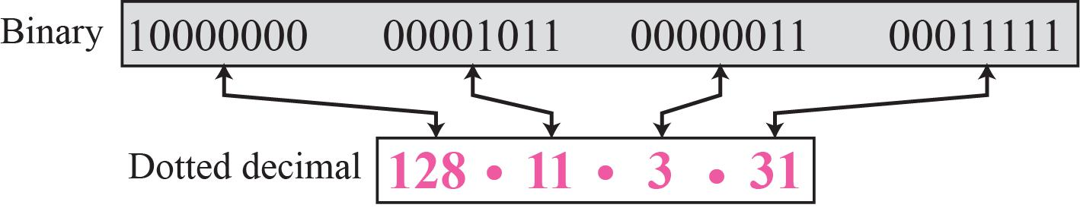

- По материали на Cisco и Forouzan

Page 1 of 5

IPv4 адресите се използват в мрежовия слой на TCP/IP модела и се назначават статично (ръчно) от мрежовия администратор или динамично (автоматично) от DHCP сървър (Dynamic Host Configuration Protocol). IPv4 адресът е "логически адрес", което означава, че може да се променя.

- основната си форма IPv4 адресът се състои от две части: идентификатор на мрежата (NetID) и идентификатор на хоста (HostID). Маршрутизаторите в Интернет (т.е. външните маршрутизатори за мрежата-получател) използват IPv4 адреса на хоста-получател (по-точно само неговата NetID част) за да придвижват IP пакети към него (по-точно към мрежата-получател, към която той принадлежи). HostID частта се използва за доставка на пакети към съответния хост-получател от вътрешните маршрутизатори (т.е. маршрутизаторите на мрежата-получател).

За да отделят NetID частта от адреса външните маршрутизатори прилагат операцията ‘логическо И‘ (AND) спрямо него и т.нар. мрежова маска (по подразбиране), която съдържа бинарни единици в NetID частта и бинарни нули в HostID частта.
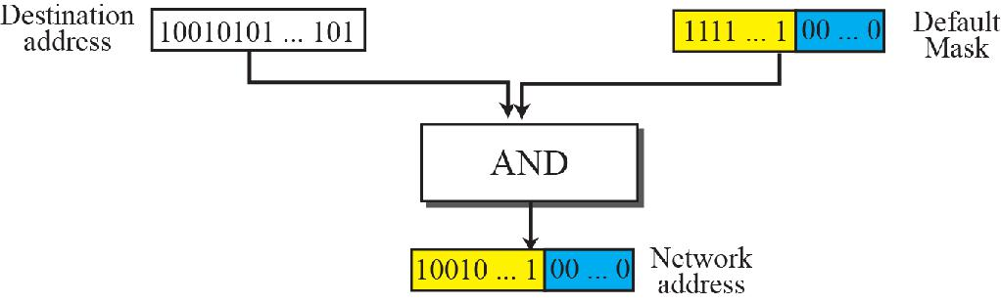

За всеки адресен клас се използва отделна мрежова маска (по подразбиране), както следва:
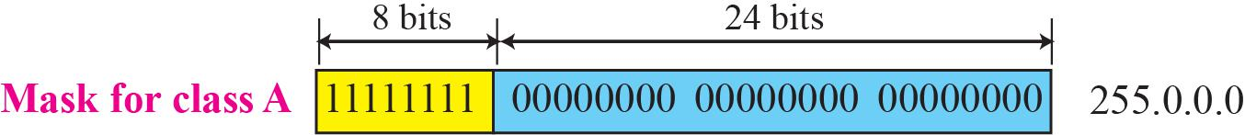
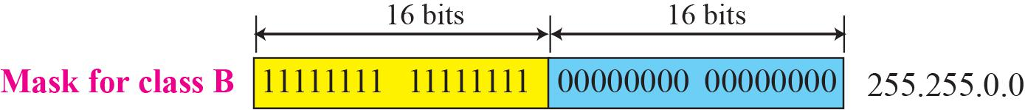
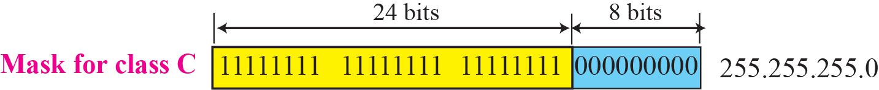

Стъпка 1: Общ преглед на IPv4 адресните класове и техните характеристики

Съществуват 5 различни IPv4 адресни класа. В зависимост от класа на адреса неговите NetID и HostID части се състоят от различен брой байтове – съответно 1 и 3 байта; 2 и 2 байта; 3 и 1 байта за класове А; B; C. При класове D и E няма разделяне на NetID и HostID части.

NetID или HostID частта на IPv4 адрес на хост/маршрутизатор не могат да се състоят изцяло само от бинарни единици или само от бинарни нули, защото тези комбинации се използват за

Page 2 of 5

специални цели. Например, IPv4 адресът 118.0.0.5 (от клас А) е валиден адрес, тъй като NetID частта (първият байт) има значение 118₁₀ (=1110110₂) и не всичките от трите байта на HostID частта съдържат нули. Ако HostID частта се състоеше само от нули, то това би било специален адрес, който се използва за идентифициране на самата мрежа. Ако HostID частта съдържаше само бинарни единици, то това би било друг специален адрес (директен broadcast адрес), който се използва (например, от локален маршрутизатор) за изпращане на съобщение до всички възли в мрежата. Значението/стойността на всеки един байт в IPv4 адресите никога не може да бъде по-голямо/а от 255₁₀ (=11111111₂).
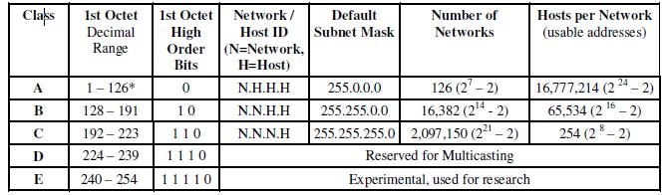

- Блок 127 на клас А не може да се използва, тъй като е запазен за loopback тестване и диагностика.

Стъпка 2: Основи на IPv4 адресирането

Задача: Като използвате горната таблица и знанията си за IPv4 адресните класове, отговорете на следните въпроси:

- Какъв е десетичният и бинарният диапазон от значения за първия байт на клас В?

Десетичен диапазон:

От: 128 До: 191

Бинарен диапазон:

От: 10000000 До: 101111111

Кой/и байт/ове представляват NetID частта в IPv4 адреси от клас C?

Първите три байта.

Кой/и байт/ове представляват HostID частта в IPv4 адреси от клас А?

Последните 3 байта.

Стъпка 3: Определяне на HostID и NetID частите на IPv4 адреси

Задача: Като използвате следната таблица, идентифицирайте класа, NetID частта и HostID частта на всеки от изброените адреси на хостове; директния broadcast адрес, използван в съответната мрежа и мрежовата маска (по подразбиране).

Page 3 of 5

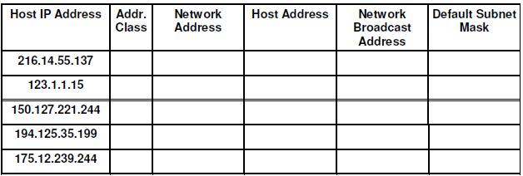

- За IPv4 адрес 142.226.0.15 определете:

а. Какво е бинарното значение на втория байт?

NetID (част от NetID ддз) / 011100010 / 226(10)

б. Какъв е класът на адреса?

B

в. Коя е NetID частта?

Първите 2 байта

д. Дали това е валиден IPv4 адрес на хост (да/не)?

Да

д. Защо да или защо не?

Защото NetID частта е 142.226, която е валидна, а HostID частта е 0.15, което бинарно значение не е нито само нули, зашото съдържа 15, нито само единици, защото не е 255.255. Следователно всичко е точно.

е. Какъв е максималният възможен брой на мрежовите възли, които могат да се адресират с един блок от клас C?

65534

- Колко е максималният брой на адресните блокове в клас B?

16382

Page 4 of 5

Стъпка 4: Определяне валидността на IPv4 адреси

Задача: Като използвате следната таблица, определете кои IPv4 адреси са валидни за назначаване на мрежови възли (крайни или междинни). Обяснете защо да или защо не?
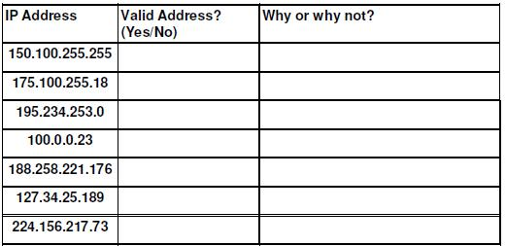

Стъпка 5

- Кой от следните адреси не принадлежи към същата мрежа? Обяснете защо.

130.4.8.0 130.5.34.12 130.4.78.5 130.4.76.11

130.5.34.12 - защото има различно NetID

- Хост с IPv4 адрес 195.23.67.3 изпраща съобщение до хост с IPv4 адрес 195.23.67.7. Ще премине ли съобщението през някой маршрутизатор? Обяснете защо да или защо не.

Да, защото въпреки че двата адреса са в една и съща мрежа, те не са свързани директно един с друг, а дори и да са, то те няма да комуникират посредством тези адреси с такава директна връзка.

Page 5 of 5

